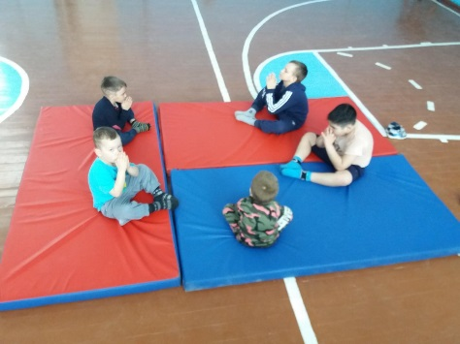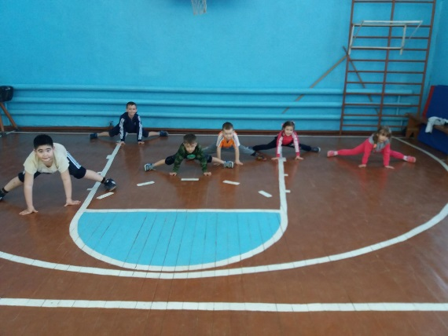**Маленький каратист, больших побед.**

В прошлом году в нашей школе открылся кружок «Спортивной гимнастики» под руководством учителя физической культурыСадвакасовой Р.Б.…. Так начался спортивный путь каратиста **Оразалы Диаса**.

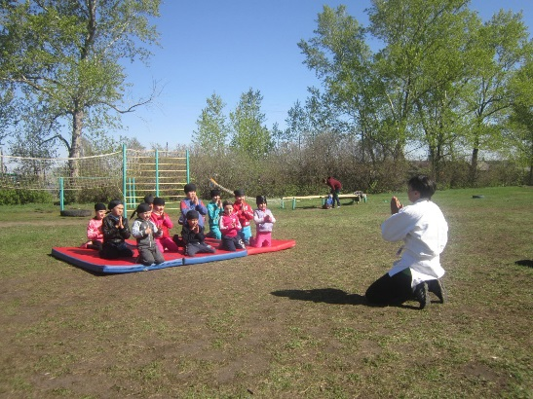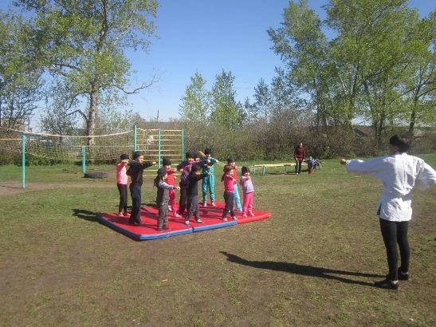Первое свое мастерство он смог показать уже на празднике День Победы, когда выступал вместе со своей группой и все присутствующие были в восторге от маленьких каратистов.

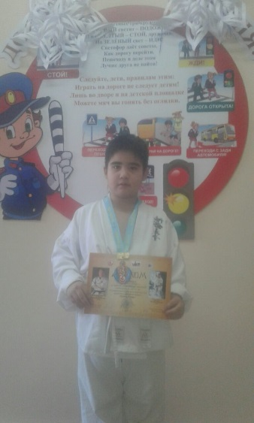Но на этом Диас не остановился, в октябре этого учебного года его записали в спортивную секцию по каратэ в с.Зеренда, руководителем которой является Рахимжанов Д.Т., в ноябре Диас ездил на свои первыесоревнования в г.Петропавловск, где занял почетное второе место.

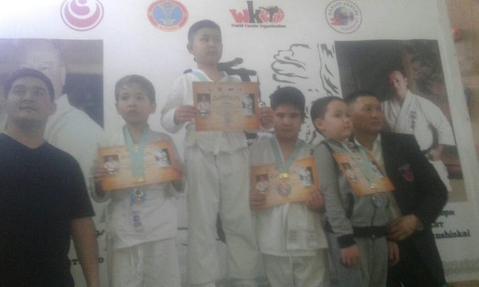Так наш каратист в феврале защитил оранжевый пояс по каратэ. Оразалы Диас – гордость нашей школы! Мы желаем ему огромных успехов в этом виде спорта!